U prilogu je zip datoteka s HTML stranicom i pripadajućim slikama. Pohranite je na svoje računalo i provjerite u pregledniku. Stranica je u potpunosti realizirana HTML kôdom.

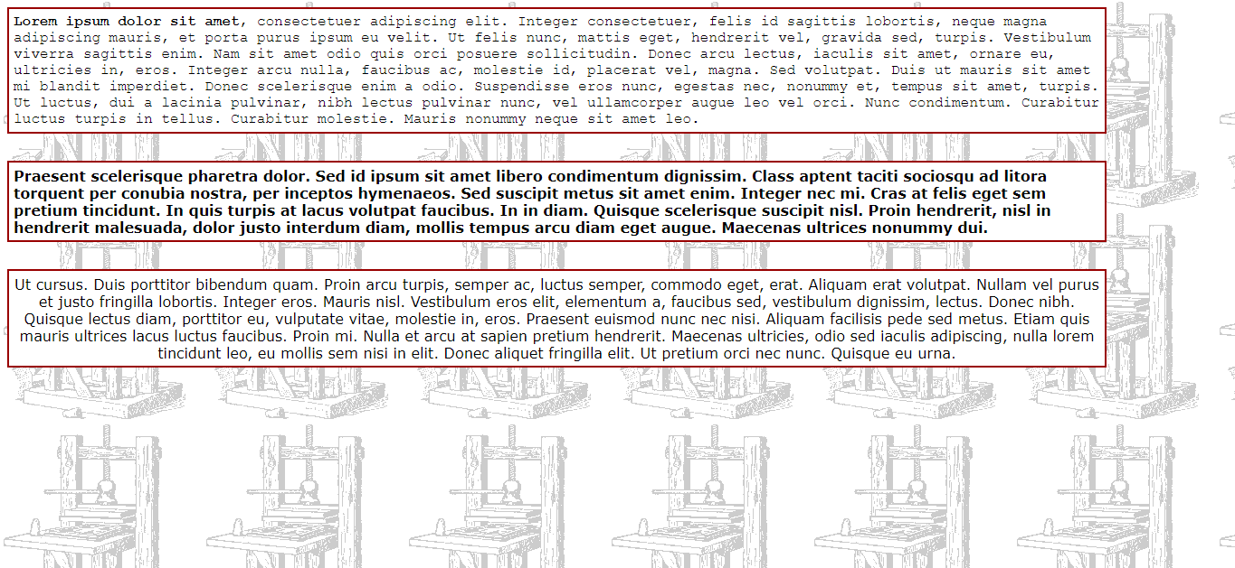

*Izgled stranice iz zadatka.*

Izradite jednaku stranicu, ali koristeći CSS.